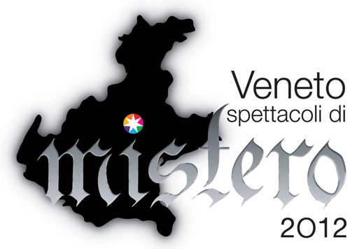

SPETTACOLI DI MISTRE A ROVIGO

Sabato 27 ottobre
TRECENTA – Teatro Martini
Borgofuro Rappresentazione teatrale

Sabato 24 novembre
TRECENTA – Teatro Martini
Storia di Marielle, la misteriosa fanciulla del Malopera
Rappresentazione teatrale

Sabato 1 dicembre
CANARO – Teatro parrocchiale
El Bonbasin
Rappresentazione teatrale

Download da: www.trevisoinfo.it/spettacoli-di-mistero.htm

